GUÍA 1
DEL SURGIMIENTO DEL SER HUMANO A LA REVOLUCIÓN AGRICOLA
Nombre
Puntaje total | 38 pts. | Fecha | 08/04/2023
Puntaje obtenido |  | Calificación
Objetivo: Explicar las transformaciones de la prehistoria a través de ordenador gráfico para la valoración del conocimiento histórico
Instrucciones:
- Según lo aprendido en las clases y con ayuda de tu texto escolar o los talleres realizados, completa las siguientes actividades.
Ítem 1: Ordenador gráfico (20 pts.)
Completa la información según los temas trabajados.
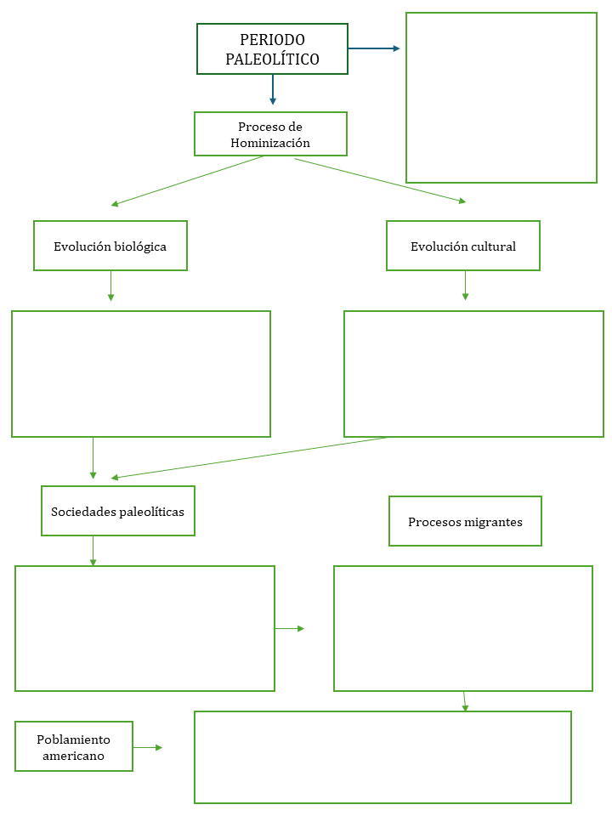
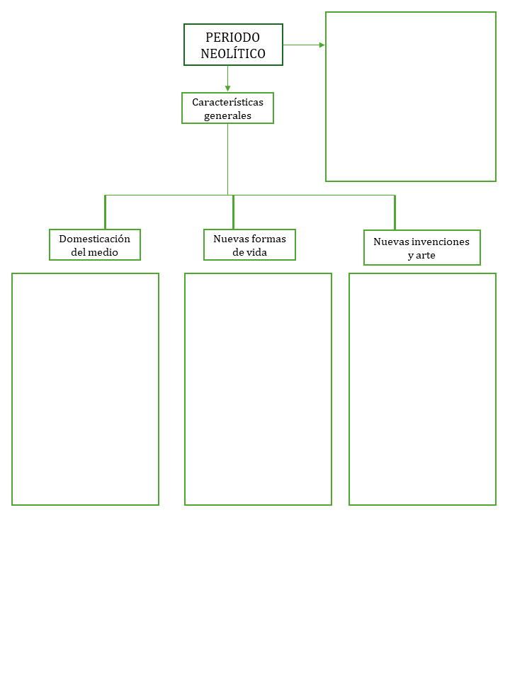
LISTA DE COTEJO PARA EVALUAR ORDENADOR GRÁFICO
Criterio | Logrado | No logrado
Hace referencia a los conceptos o ideas planteadas
Explica los conceptos o ideas de manera correcta

Ítem 2: Desarrollo (18 pts.)
Responde las preguntas cuidando tu ortografía y redacción
Lista de cotejo pregunta 1-6
Criterio | Logrado | No Logrado
Comprende el contenido y el sentido global de la pregunta
Plantea sus opiniones, pensamientos y comentarios con claridad
Demuestra dominio de los contenidos argumentando o ejemplificando sin errores históricos

- ¿En qué consistió el proceso de hominización? Señala sus principales características, etapas y su relación con el medio ambiente

- ¿Qué cambios consideras que permitieron a los homo sapiens destacarse entre otras especies de homínidos? ¿por qué?

- ¿Cómo ha sido posible conocer las características de las sociedades paleolíticas? ¿qué dificultades enfrentan quienes abordan su estudio?

- ¿Cuáles fueron los principales factores que impulsaron el proceso de neolitización? Explícalos brevemente

- ¿Cómo cambió el modo de relacionarse del ser humano con el medioambiente durante el periodo del neolítico? ¿Consideras que este cambio fue positivo o negativo? ¿Por qué?

- ¿Qué innovación neolítica consideras que ha tenido más consecuencias o ha influido más en las sociedades posteriores? ¿Por qué?

